辽宁大学2015-2016学年第一学期期末考试
工程数学(上) 试卷
试卷说明：本试卷适用于信息学院14级通信、电子专业学生
考试时间 120 分钟，试卷满分 100。
题号 | 一 | 二 | 三 | 四 | 五 | 六 | 七 | 八 | 九 | 十 | 总分
题分 | 20 | 20 | 16 | 20 | 24 |  |  |  |  |  | 核分人
得分 |  |  |  |  |  |  |  |  |  |  | 复查人
得分 | 评卷人 | 复查人

一、选择题(每小题4分，共20分)
1. 在复变函数意义下,下列说法正确的是 ( C )

（A） 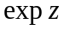是非周期函数 （B）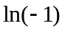不存在
（C） 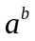为多值函数 （D） 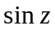以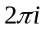为周期

2. 在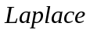变换意义下,卷积运算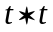的值为 ( C )

（A） （B）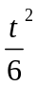
（C）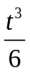 （D）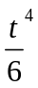

3. 积分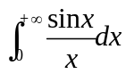的值为 （ B ）
（A）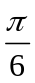 （B）
（C）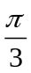 （D）

4. 沿路线＂从原点出发先到点，再到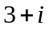的折线段＂计算积分
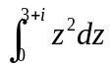，则积分值为 ( A )
(A) 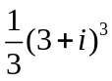 (B) 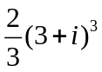
(C) 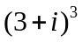 (D) 0
5．若函数为单位脉冲函数,则积分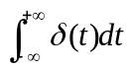的值为 ( D )
(A) 0 (B)
(C)  (D) 1
得分 | 评卷人 | 复查人

二、填空题 （每小题4分，共20分）
1、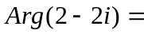 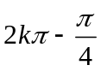 .
2、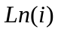的主值是 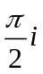 .
3、复数方程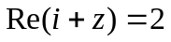表示的曲线方程为 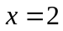 .
4、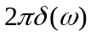的Fourier逆变换为 1 .
5、函数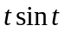的Laplace变换为 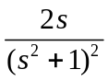 .

得分 | 评卷人 | 复查人

三、计算下列各题（每题8分，共16分）
1、（8分）求积分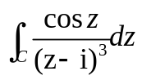的值,其中曲线C为为绕i的封闭正向曲线.

解：
被积函数在复平面内除i点外是处处解析的。
则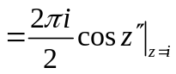 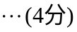
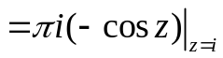
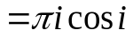

2、（8分）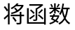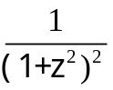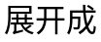
答:由于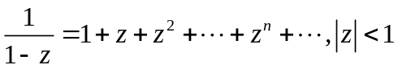 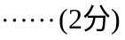
将Z代换为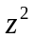,有
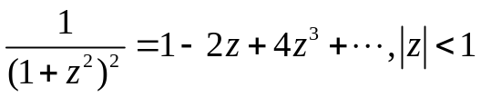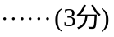
收敛半径为 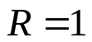

- 求值（每题10分，共20分）
得分 | 评卷人 | 复查人

1、(10分) 利用留数计算积分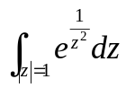.

解： 函数具有本性奇点, ………（2分）
所以
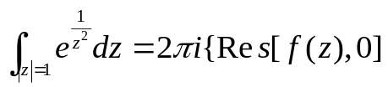
………（4分）
应用洛朗展示,有

故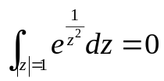 ………（4分）

2、(10分) 求函数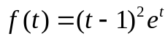的Laplace变换.
答:函数的Laplace变换为
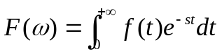
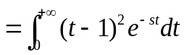
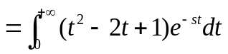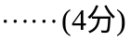
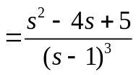

五、应用题（ 每题12分，共24分）
得分 | 评卷人 | 复查人

1、（12分）求微分积分方程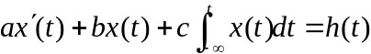
的解,其中, a，b，c均为常数.
解：根据傅立叶变换的性质，记
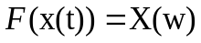，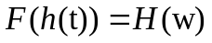
对上述方程两侧做傅立叶变换，则

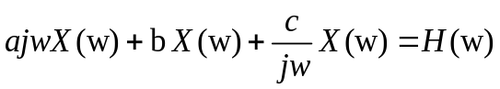

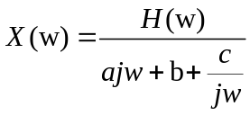
两侧做傅立叶逆变换，则

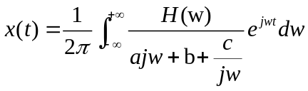

2、（12分）请用行波法推导一维波动方程
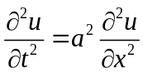
的达朗贝尔公式。
解：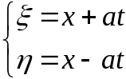
可得 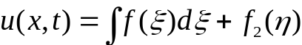
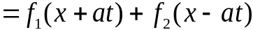
进一步设弦的初始条件为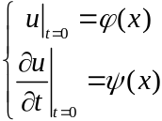
解出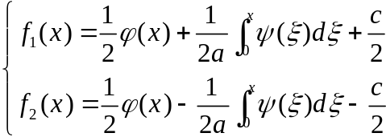
则方程的解为